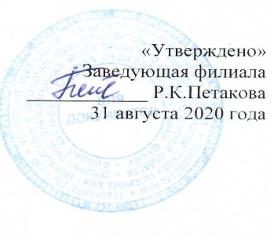

Режим группы кратковременного пребывания
Аксурской средней общеобразовательной школы,
филиала МАОУ Дубровинская СОШ
группа КМП

День недели | Время
Понедельник | 10.00-11.00
Понедельник | 15.00-16.00

